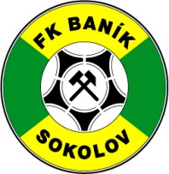
Fotbalový klub Baník Sokolov, z.s.
Boženy Němcové 1780
356 01 SOKOLOV
IČO: CZ69967059

Žádost o snížení výše členských příspěvků

Dobrý den,
žádám Vás laskavě o snížení výše měsíčních členských příspěvků z finančních nebo zdravotních důvodů.

Děkuji za projednání.

Jméno a příjmení hráče:
Datum narození:
Kategorie:
Návrh na snížení příspěvků:
Jméno a příjmení zákonného zástupce:

Podpis zákonného zástupce:
V Sokolově, dne

Vyjádření klubu:
Období:
Výše příspěvků:
Schválil:

V Sokolově, dne

